毕业设计资料上传方法及要求

2019届毕业设计资料全部需转换成swf格式，请用Print2Flash（下载）转换文档图片文件，请用视频转换工具FormatFactory（下载）将视频转换为swf格式。具体上传方法及要求如下。

- 上传网址：http://xm.hnbemc.cn:83/，建议使用谷歌浏览器。
- 登录名：学号
密码：身份证号

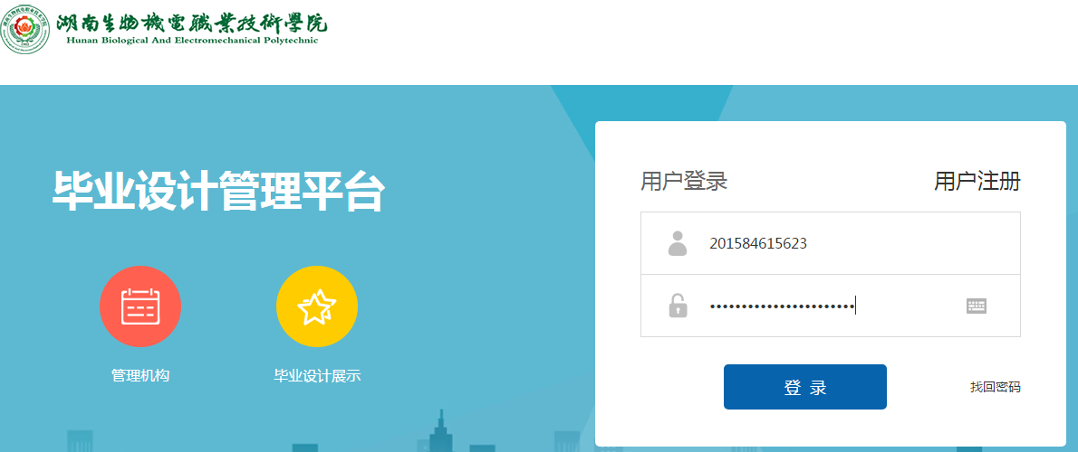
- 登陆后请填写毕业设计题目名称与指导教师，并保存。
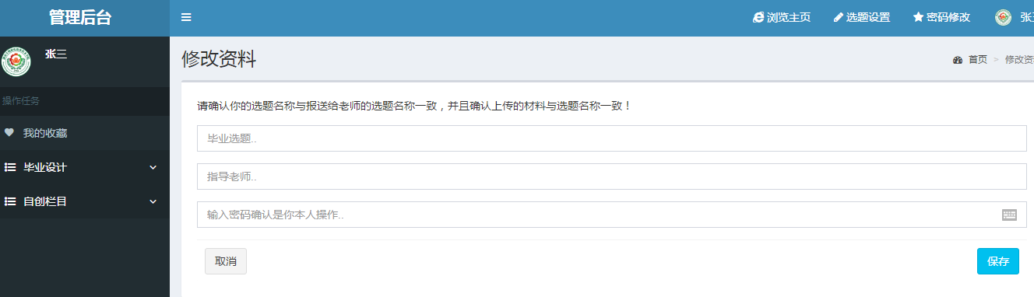
- 点击左侧导航条“毕业设计”栏目后，并点击“添加信息”
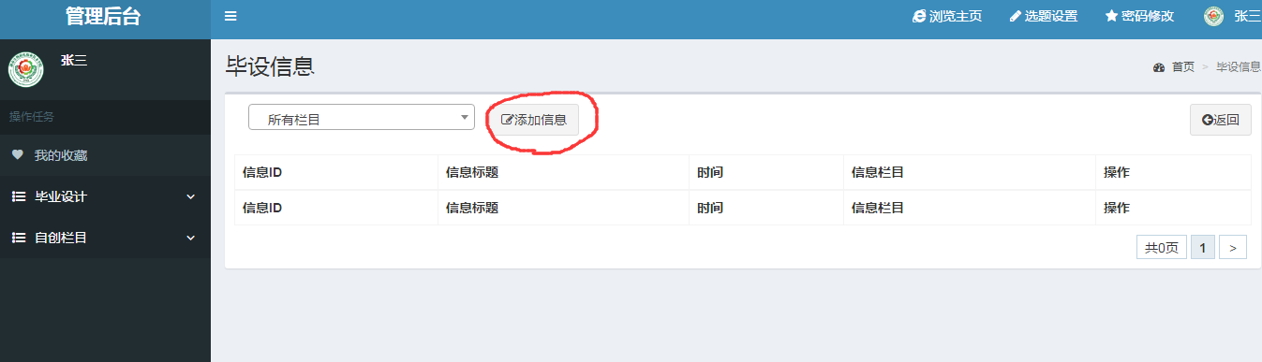
- 弹出如下对话框，在指定栏目处选择“毕业设计”
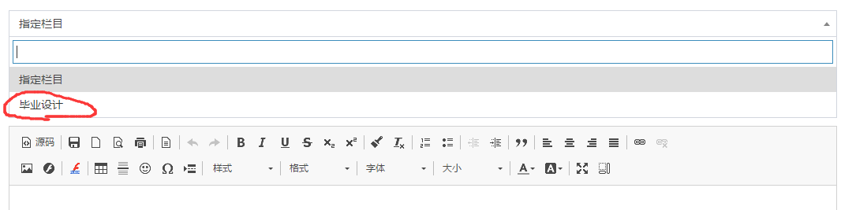
- 上传“毕业生设计任务书”，在标题栏填入“毕业设计任务书”。
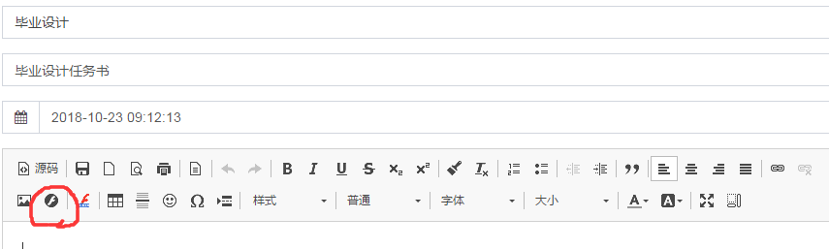
- 点击上图中红色标记，上传flash文档，弹出对话框如下，并选择上传。
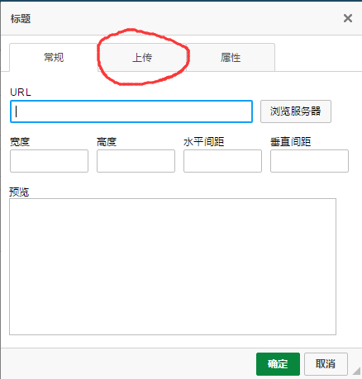
- 上传flash文档，选择本地文档，并点击上传到服务器。
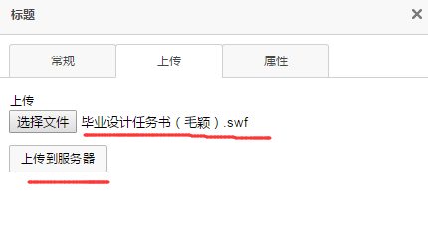
- 在弹出的对话框设置宽度800，高度1000，并点击确定。

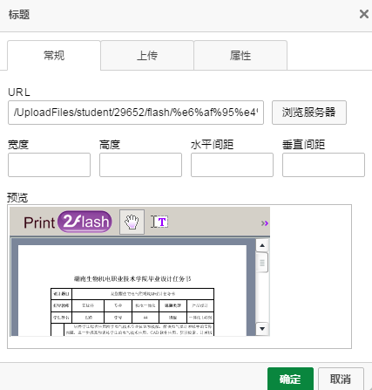

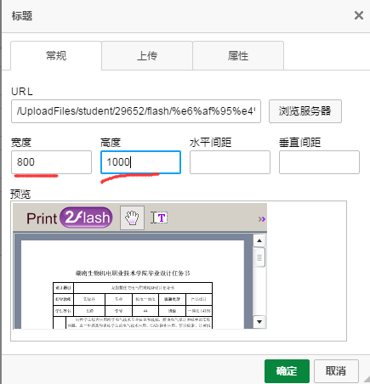

- 在弹出页面点击“保存”。

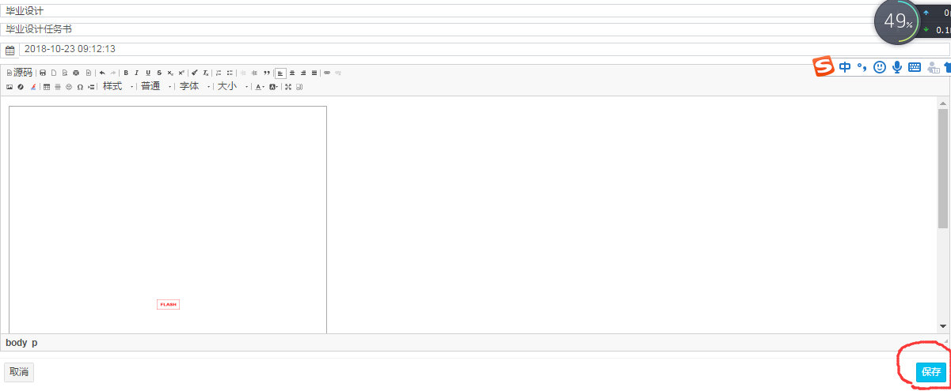
十一、上传“毕业设计任务书”完成后的界面如下。
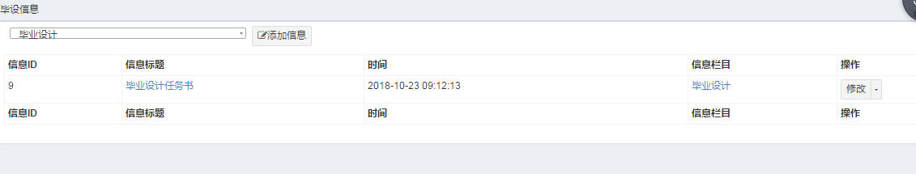
十二、按同样方法上传毕业设计作品、毕业设计说明书，毕业设计作品。
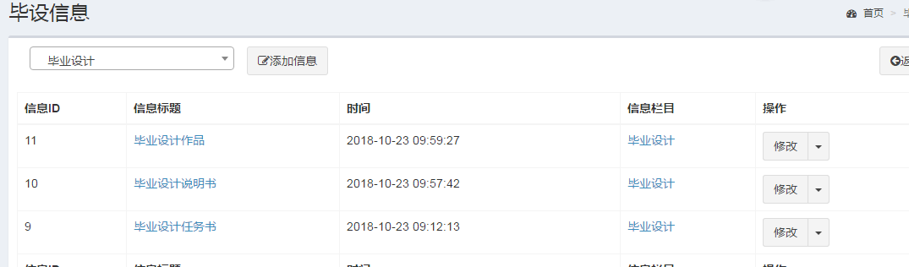

十三、点击左上角浏览主页，查看上传情况。
